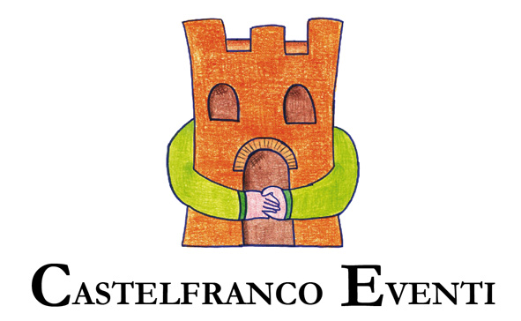
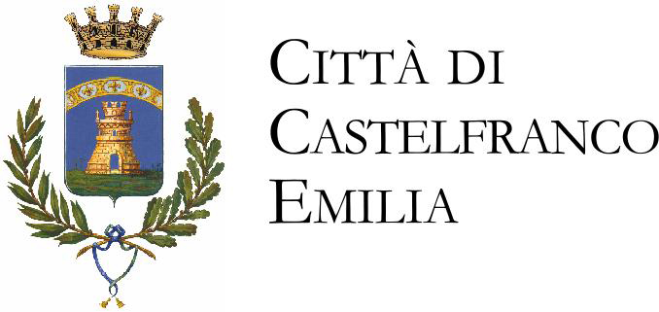

FESTA DEI POPOLI e della SOLIDARIETA’
29 - 30 – 31 MAGGIO 2010
CASTELFRANCO EMILIA
In Piazza Garibaldi, Piazza della Vittoria
e nelle vie della città.

29 MAGGIO 2010
DALLE ORE 18.00 ALLE ORE 24.00

Saluto ai POPOLI dalla Banda di Manzolino

In Piazza della Vittoria, dalle ore 19.00:

I PROFUMI E I SAPORI della cucina etnica

Cucina tradizionale a cura delle Associazioni aderenti alla Castelfranco Eventi
e alla Consulta Comunale del Volontariato di Castelfranco E.

Jatobà in concerto
bossa nova/samba

Niccolò un mimo comico
arte di strada

In Piazza Garibaldi dalle ore 21.00
Yakar sopp serigne fallou
Percussioni, balli, canti tradizionali del Senegal

30 MAGGIO 2010
Ore 11.30
Presso la Chiesa di S. Maria Assunta
MESSA DEI POPOLI officiata dal Parroco Don Remigio Ricci

DALLE ORE 15.00 ALLE ORE 23.00

Saluto ai POPOLI dal Corpo Bandistico di Castelfranco Emilia

In Piazza della Vittoria, dalle ore 16.00

ASSAGGI CREATIVI DI CUCINA ETNICA

Tubidu
Duo musicale sui trampoli

In Piazza Garibaldi “RITMI E DANZE DAL MONDO”

Kpalogo
Musiche e danze ghanesi

Yiriba
Musiche e danze del Burkina Faso, Guinea, Mali, Senegal e Costa D'Avorio

Poesie e musiche persiane a cura del Circolo Letterario Rossopietra
Interverranno: Mojgan Heidari e Luciano Prandini

Danze e Musiche dall’India

Adowa
Musiche e Danze ghanesi della tradizione ashanti

IL MONDO COME LO VEDONO I BAMBINI …
Ludobus degli Gnomi: giochi, laboratori, trucca bimbi, giocolieri…
Letture di fiabe etniche in collaborazione con l’Associazione Overseas
Canti tradizionali marocchini
Ninna nanne e filastrocche dal Mondo raccontate dagli studenti del CTP di Modena

Dalle ore 19.00 in Piazza della Vittoria

I PROFUMI E I SAPORI della cucina etnica

Cucina tradizionale a cura delle Associazioni aderenti alla Castelfranco Eventi
e alla Consulta Comunale del Volontariato di Castelfranco E.

IL 29 E IL 30 MAGGIO Tradizioni e Culture del MONDO
Artigianato artistico, sapori vicini e lontani e tanta SOLIDARIETA’

31 MAGGIO 2010
DALLE ORE 20.00

In Piazza Garibaldi
I SUONI DELLA PACE E DELL’UGUAGLIANZA
Esibizione delle Orchestre Castelfranchesi

In Piazza della Vittoria
Stand gastronomico a cura dell’Associazione Castelfranco Eventi

Si ringrazia per la collaborazione:

Le Associazioni Straniere e Locali
E tutti coloro che hanno collaborato alla realizzazione della manifestazione.
_________________________________________________________________________

Info: Servizio Cultura – Piazzale Curiel, 26
Castelfranco Emilia (Mo)
tel 059 959377 – 959395
cultura@comune.castelfranco-emilia.mo.it
www.comune.castelfranco-emilia.mo.it

